 | Provincia Autonoma di Trento  Dipartimento Istruzione e Cultura  Servizio Istruzione  Coordinamento attività sportive | 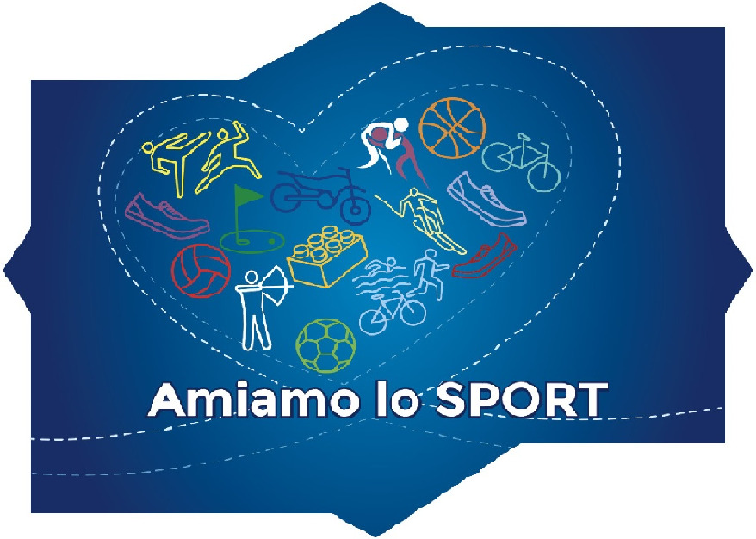
 |  | 

L’Istituto
con sede a |  |  |  |  | indirizzo |  |  | cap
tel. |  |  | fax |  |  | e-mail

Nominativo del Dirigente | Dott.ssa/Dott.

Nominativo del docente di Scienze motorie referente dell’Istituto per le Attività sportive scolastiche

Prof.ssa/Prof. | Cell.

Nominativo del referente di segreteria per l’attività sportiva dell’Istituto

Tel. diretto

Disponibilità dell’impianto sportivo nell’Istituto o altrimenti utilizzato dall’Istituto: | SI |  | NO

impianto | località | giorno | dalle | alle | Recapito

Organico d’Istituto dei docenti di Scienze motorie e sportive – cattedre/spezzoni orario

 | n° di cattedre/spezzoni orario in organico* | nome e cognome del docente | indirizzo e-mail | N° cellullare
1
2
3
4
5
6
7
8
*indicare il numero di cattedre e/o di spezzoni orario in organico nell’Istituto, anche quelli al momento non coperti da docente.

MODULO DI ADESIONE – Scuole Secondarie di Primo Grado – Cat. Ragazze/Ragazzi

I | DISCIPLINE INDIVIDUALI | FEM | MAS | S |  | DISCLIPLINE DI SQUADRA | SQUADRE MISTE
I | ARRAMPICATA SPORTIVA |  |  | S |  | BASKET (4 x 4)
I | ATLETICA LEGGERA  multidisciplina+400+staff |  |  | S |  | CALCIO A 5
 |  |  |  | S |  | HOCKEY PRATO
I | CORSA CAMPESTRE |  |  | S |  | PALLAMANO
I | CORSA ORIENTAMENTO |  |  | S |  | PALLATAMBURELLO
I | DUATHLON |  |  | S |  | PALLAVOLO (4 x 4)
I | TIRO CON L'ARCO |  |  | S |  | ULTIMATE FRISBEE
I |  |  |  | S
IN TUTTE LE DISCIPLINE SONO AMMESSE SOLO RAPPRESENTATIVE “SCHOOL”
Altro
Altro |  |  |  |  | Altro
I |  |  |  | S

MODULO DI ADESIONE – Scuole Secondarie di Primo Grado – Cat. Cadette/Cadetti

I | DISCIPLINE INDIVIDUALI | FEM | MAS | S | DISCLIPLINE DI SQUADRA | FEM |  | MAS
I | ARRAMPICATA SPORTIVA |  |  | S | BADMINTON (mista) *
I | ATLETICA LEGGERA SELECTED |  |  | S | BASEBALL 5 (mista) *
I | CORSA CAMPESTRE |  |  | S | BASKET (3 x 3)
I | CORSA CAMPESTRE  SELECTED |  |  | S | BASKET (3 x 3) SELECTED
 |  |  |  | S | CALCIO A 5 SELECTED
I | CORSA ORIENTAMENTO |  |  | S | MINICRICKET (mista)
I | CORSA ORIENTAMENTO  SELECTED |  |  | S | PALLA TAMBURELLO
 |  |  |  | S | PALLAMANO
I | DUATHLON SELECTED |  |  | S | PALLAPUGNO
I | NUOTO* |  |  | S | PALLAPUGNO (mista)
I | SCI ALPINO * |  |  | S | PALLAVOLO SELECTED
I | SCI ALPINO SELECTED * |  |  | S | SCACCHI
I | SCI NORDICO * |  |  | S | TENNIS *
I | SCI NORDICO SELECTED * |  |  | S | TENNISTAVOLO *
I | SNOWBOARD * |  |  | S | ULTIMATE FRISBEE (mista)
I | SNOWBOARD SELECTED * |  |  | S | VELA (mista) * SELECTED
I | TIRO CON L'ARCO SELECTED |  |  | S | VOLLEY S3
I |  |  |  | S
* CATEGORIA UNICA (RAGAZZE/RAGAZZI + CADETTE/CADETTI)
IN TUTTE LE DISCIPLINE SONO AMMESSE SOLO RAPPRESENTATIVE “SCHOOL”, SALVO DOVE SPECIFICATO
Altro |  |  |  | Altro
I |  |  |  | S

firma dell’insegnante referente:

data |  | timbro scuola | firma del Dirigente scolastico

